ТВОРЧИЙ ПРОЕКТ

Виготовлення „знімного” коміра.

Виконала:
учениця 11-А класу
Тернопільської ЗОШ № 26
Потикевич Марія Петрівна

Керівник:
Новосад Людмила Леонідівна

Тернопіль - 2009
З М І С Т

І. Організаційно-підготовчий етап.
1. Обґрунтування виробу об’єкта проектування.
2. Вироблення ідей та варіантів.
3. Вибір оптимального варіанту та обґрунтування.

ІІ. Конструкторський етап.
- Вибір тканини для виготовлення „знімного” коміра.
- Вибір ниток для вишивання.
- Вибір форми коміра.
- Вибір інструментів.
- Розробка дизайну „знімного” коміра.
- Побудова креслення „знімного” коміра матроського типу і виготовлення викрійки.
- Розрахунок витрат на виготовлення коміра.

ІІІ. Технологічний етап.
Виконання технологічних операцій, передбачених технологічним
процесом.

ІV. Заключний етап.
Самооцінка проекту.

І. ОРГАНІЗАЦІЙНО-ПІДГОТОВЧИЙ ЕТАП.

- Обґрунтування виробу об’єкта проектування.

Тема мого творчого проекту „Виготовлення „знімного” коміра”. Комір як елемент костюма появився дуже давно. Його не було ні у давніх греків, ні у римлян. Лише в Європі, в другій половині ХУІ століття комір став одним із важливих елементів одягу. Винайшла комір одна знатна іспанка, яка хотіла сховати свою некрасиву шию і зібрала кругом неї мереживо.
В Європі цей елемент коштував дорожче, ніж сам костюм. І в наш час коміри – об”єкт моди. Але ставши скромним елементом одягу, вони все-таки визначають його стиль.
Комір є деталлю сукні чи блузи. Форми і розміри комірів дуже різноманітні, вони залежать від фасону виробу, його призначення, тканини, особливостей фігури тощо.
Коміри можуть бути вшивними, знімними або суцільнокроєними з основними деталями виробу.
Виготовляють коміри із основної або оздоблювальної тканини.
Коміри можуть складатися з однієї деталі, тобто бути викроєними разом з нижнім коміром; з двох деталей (окремо верхній комір і підкомір) і одинарним.
Оздоблення і обробка комірів різноманітні, а саме: відлітний край може бути оброблений окантувальним швом, оборкою, мереживом, кантом.
Верхній комір може бути оздоблений вишивкою, настрочувальною бейкою або тасьмою та ін.
На мою думку, дуже зручними у користуванні є „знімні” коміри. Я знаю, що ми можемо їх зв”язати гачком, пошити, оздобити кантом, вишивкою тощо.
Будь-який виріб, що ми виконуємо своїми руками, повинен мати своє призначення і має приносити задоволення не тільки в кінцевому результаті, а й в процесі роботи над ним. У моєму гардеробі є багато речей, сплетених, пошитих, оздоблених вишивкою. Багато з них, зроблені моїми руками. Вони всі виготовлені акуратно і з любов”ю.
Коміри використовують як оздоблення одягу. Я вважаю, що вони є однією із основних деталей. Будь-який виріб, завдяки коміру стане нарядним, елегантним.
Коміри можна також вишити білими нитками на білій тканині або різнокольоровими нитками. Вишивати можна вручну або на машинці. Коли ми вишиваємо вручну, то можна використати вишивку гладдю, рішельє „рококо” чи декоративні шви.
Святковий вигляд надати сукні чи блузі можуть коміри жабо чи кокільє. Вони крояться по колу лише із тонких тканин. Край їх обробляють вузьким швом взакрут, піке. Кокільє розташовують по горловині у вигляді коміра або пришивають лише по пілочці. Такі коміри, як жабо і кокільє у мене вже є, тому я не хочу їх виготовляти. Я вирішила виготовити комір, який хочу оздобити вишивкою, але не знаю ще якою технікою.

2. Вироблення ідей та варіантів.

На цьому етапі проектування я повинна вибрати технологію виготовлення мого „знімного” коміра.
Під час вибору я врахувала:
1). рівень моєї майстерності;
2). необхідність для мене цього виробу;
3). витрати на придбання матеріалів і інструментів для роботи;
4). кількість часу, що необхідний для виготовлення.
Також я проаналізувала можливі варіанти виробів-аналогів.
1). Сукня із шовкової тканини, оздоблена коміром, який зв”язаний гачком. В”язання гачком – відомий у всіх країнах. Дві тисячі років до нашої ери єгиптяни вже носили в”язаний одяг. Гачком можна зв”язати коміри різної форми красивими ажурними орнаментами, застосовуючи різноманітні нитки. Але у моєму гардеробі вже є в”язаний комір, тому технологію виготовлення гачком я не обираю.
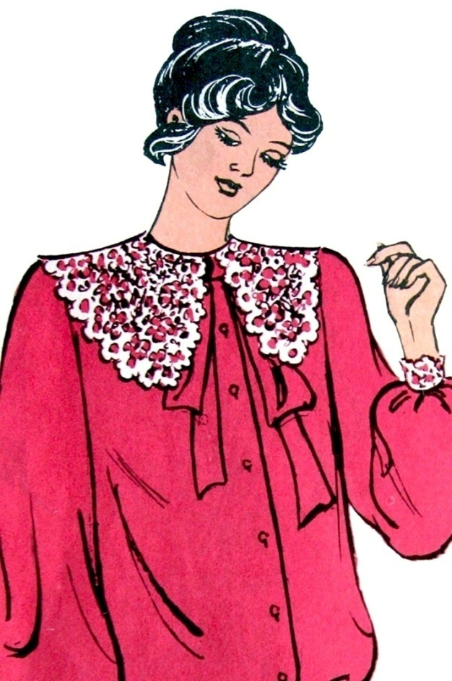
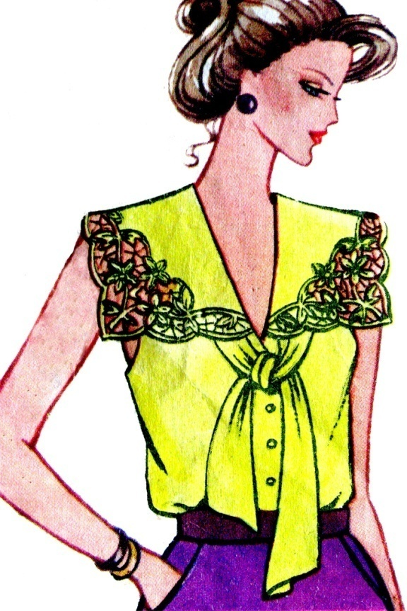
2). Блуза із шовкової тканини прямого силуету, оздоблена „знімним” коміром типу матроського. На комірі – вишивка „рішельє”.
У народній вишивці, тобто оздобленні тканин узорами за допомогою голки, відомо понад 100 стібків. Кожен стібок має різновиди, створені на його основі, які застосовують у шитті і вишиванні. Зразки найдавнішої вишивки в музеях Європи належать до У ст. н.е. Вишивкою, за свідченням давньогрецького історика Геродота, був прикрашений одяг скіфів – мешканців причорноморських степів. А знайдені на Черкащині срібні бляшки з фігурками чоловіків, датовані УІ ст., показали ідентичність не тільки одягові, але і вишивці українського народного костюма ХУІІІ – ХІ ст.
На основі стародавніх знаків-символів і власної фантазії можна створити різні мотиви, узори для вишивання. Я думаю, що комір можна оздобити вільними або лічильними швами. Вільними називають ті вишивки, що виконуються за наміченими контурами узорів округлих та криволінійних форм. Ще декоративні шви, гладь, ажурна вишивка „рішельє”.
Матроський комір у цьому виробі оздоблений технікою „рішельє”. „Рішельє” - це ажурна вишивка, в якій окремі деталі малюнка з”єднуються між собою за допомогою павутинок (бридів) та павучків з ниток, а контури обшиваються петельним швом.
Цією вишивкою прикрашають столову і постільну білизну, занавіски, подушки, жіночі блузи і сукні.
Форма і вишивка коміра мені подобаються, але я хочу ще використати інші техніки вишивання.
3). Я хочу ще розглянути блузу приталеного силуету, що виготовлена із бавовняної тканини. На комірі – вишивка гладдю.
Гладдю називають вишивання прямими та похилими стібками, які повністю або частково заповнюють площину узору. Існує багато технік її виконання – це вперед голкою, строчка, стебловий, ланцюжок, а також – пряма і коса гладь та багато інших. Розрізняють точну або лічильну гладь та вільну або рисовану. Малюнок на блузі виконано двосторонньою вільною гладдю без настилу, а саме простою гладдю, бо нею виконують рослинні орнаменти. Для виконання цієї техніки використано косу і пряму гладь. А двостороння ця гладь тому, що з обох боків тканини утворюється однаковий малюнок.
Сама техніка вишивки гладдю мені подобається, але я хочу її поєднати ще з іншими техніками.

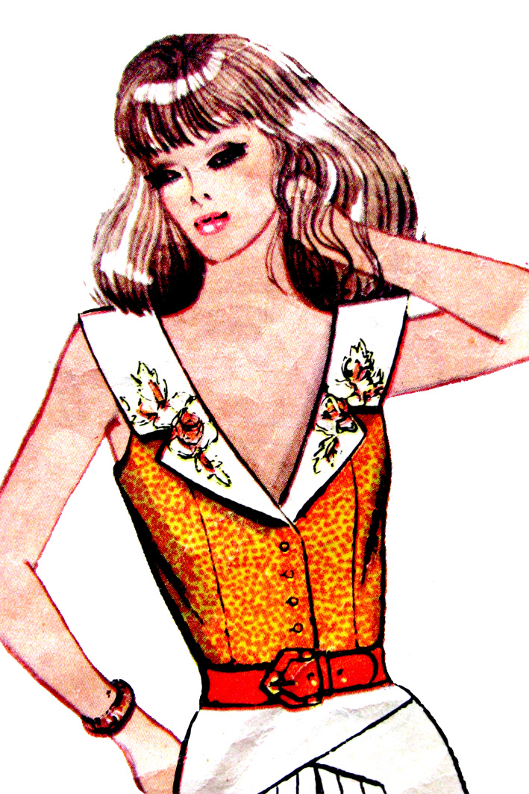

4). Я розглядаю „знімний” комір, який виготовлений із червоного бархату і чорного шифону. Він вишитий золотою ниткою. Виконуючи цей комір, окремі мотиви вирізаються із бархату, а під них підкладається шифон.
„Знімний” комір зав”язується на „бант”.
Цей комір гарно підходить до чорної блузи чи сукні, але мені не подобаються речі, виготовлені із бархату.

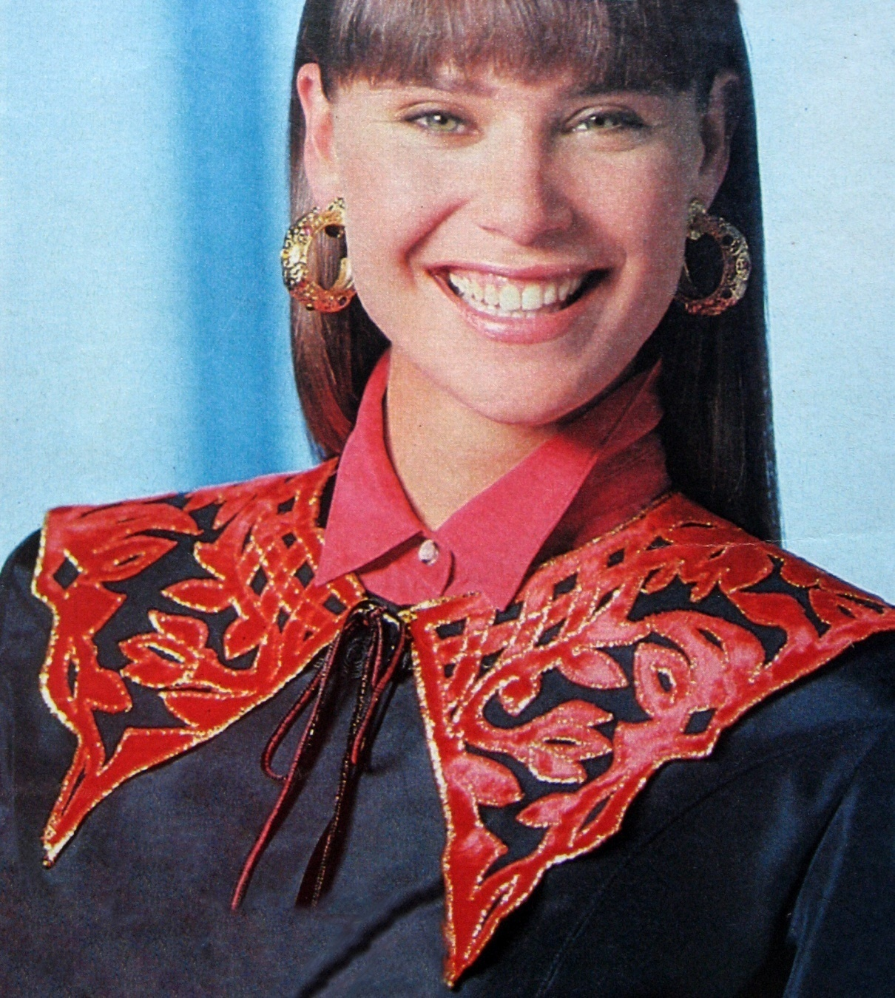

3. Вибір оптимального варіанту та обґрунтування.

Я вибираю вишивку технікою „рішельє” у поєднанні з вишивкою гладдю і декоративними швами, а саме стебловим. Я рахую, що ці техніки пов”язані із сучасними тенденціями моди і з національними традиціями українського народу.
Ці види вишивки, які я використаю на „знімному” комірі повинні розкрити „сюжет” виробу, а також підкреслити маю індивідуальність і перетворити звичайну блузу чи сукню на витвір мистецтва. Мій виріб буде відзначатися вишуканою простотою і елегантністю. Для вишивки я виберу рослинний орнамент у вигляді стилізованих квітів, листя, бутонів, стеблин, тому що створюючи орнаменти для вишивки, художники в усі часи зверталися до матінки-природи. Вони не копіювали її, а стилізували.
Тому я вибрала саме ці техніки вишивання для мого коміра. Вони нададуть моєму вбранню неповторної індивідуальності і краси.

ІІ. КОНСТРУКТОРСЬКИЙ ЕТАП.

- Вибір тканини для виготовлення „знімного” коміра.

Для вишивки в техніці „рішельє” в поєднанні з гладдю і стебловим швом може підійти тканина будь-якого кольору та ґатунку: ситець, бязь, батист, шовк, атлас та ін. Я думаю, що найкраще використати однотонну тканину, а не з малюнком.
Ситець, бязь, батист – це бавовняні тканини. Виготовлені вони полотняним переплетенням. А шовк – це шовкова тканина і має таке саме переплетення.
Я думаю, що ці тканини не є нарядними і вони не підійдуть для виготовлення мого коміра.
Мені потрібна блискуча тканина, яка має гладеньку поверхню з лицевого боку. Це – атлас. Хоча він не такий міцний, як тканини полотняного переплетення, але він м”якший і еластичніший. Атлас має сатинове або атласне переплетення. Я вибираю атлас.

- Вибір ниток для вишивання.

Для вишивання можна використати такі нитки: ірис, котушкові нитки № 10, поліестерові нитки „Atlas”, муліне. Так як для вишивки „рішельє” і гладі нитки мають бути не дуже товстими, то ірис і котушкові нитки не підійдуть. Поліестерові нитки тонші за ірисові, але мені потрібні ще тонші і міцніші, бо тканина в мене – атлас. Тому я вибираю нитки муліне – французькі. Вони виглядають шовковистими, мають блиск. Колір ниток буде ніжно-рожевий
№ 352 і трошки темніший № 353. Вони будуть гарно гармонувати із рожевою тканиною мого коміра.

3. Вибір форми коміра.

На мою думку, це не таке просте питання, адже комір – одна з основних деталей одягу. Форма коміра, як і тканина, - все це має узгоджуватися з фасоном, призначенням виробу. Дуже важливо, щоб комірець не тільки добре поєднувався з характером сукні чи блузи, а й підкреслював найпривабливіші риси обличчя. Наприклад, подовженому личитиме комір із закругленими кінцями, овальному – різноманітні варіанти „шальки”. А я думаю, що мені до моїх суконь і блуз підійде „знімний” комір матроського типу. Він буде однією із важливих і модних деталей, яка буде надавати виразності моєму вбранню.
А модним доповненням до мого коміра буде брошка або заколка з бісеру, яка буде скріплювати комір. Тому я вибираю комір матроського типу.

4. Вибір інструментів, обладнання.

Для роботи мені потрібні: голка з довгим вушком – для вишивання, звичайна голка – для ручного шиття, ножиці – великі для розкроювання тканини і гострі маленькі – для вирізання тканини під павутинками (бридами); а також лінійка, простий олівець, калька, флазелін для коміра, нитки для шиття № 40, швейна машинка для зшивання верхнього і нижнього коміра, сантиметрова стрічка і шпильки.

5. Розробка дизайну „знімного” коміра.

Спочатку я розробляю візерунок для вишивання.
1). Визначаю варіант розміщення візерунка на виробі.
2). Потім визначаю форму, розміри візерунка залежно від розташування його на виробі.
3). Візерунок для мого коміра повинен відповідати призначенню виробу, його формі і тканині, з якої буде пошитий виріб (атлас).
4). Вибираю рослинний орнамент для вишивки.
5).Перевожу візерунок на прозорий папір – кальку, для цього кладу кальку зверху на вибраний малюнок і олівцем його переношу.
Візерунок по контуру виконаю технікою „рішельє”, краї вишию петельним швом. У центрі квіточки бутон зашию гладдю.
На малюнку ще використаю декоративний шов – стебловий.

6. Побудова креслення „знімного” коміра матроського типу і виготовлення викрійки (див. мал. 1б)

Такий комір є різновидом плосколежачих комірів і будується на горловині спинки і переду. Для цього деталі спинки і переду суміщаю по плечових зрізах з невеликим заходом (0,7 – 1,0 см) в кінці плечового шва.
Для побудови невеликої стійки лінію вшивання коміра в горловину відкладаю від т.А на 2,0 см і від т.А 4 на 1,5 см. Ширина коміра АА3 = 14,0 см. Довжина відльоту коміра А3А6 = 20,0 см. (кути ААЗА6 і А3А6В1 = 90 градусів).
Точки А5 і В з”єдную прямою лінією (А4 L – ширина плеча).

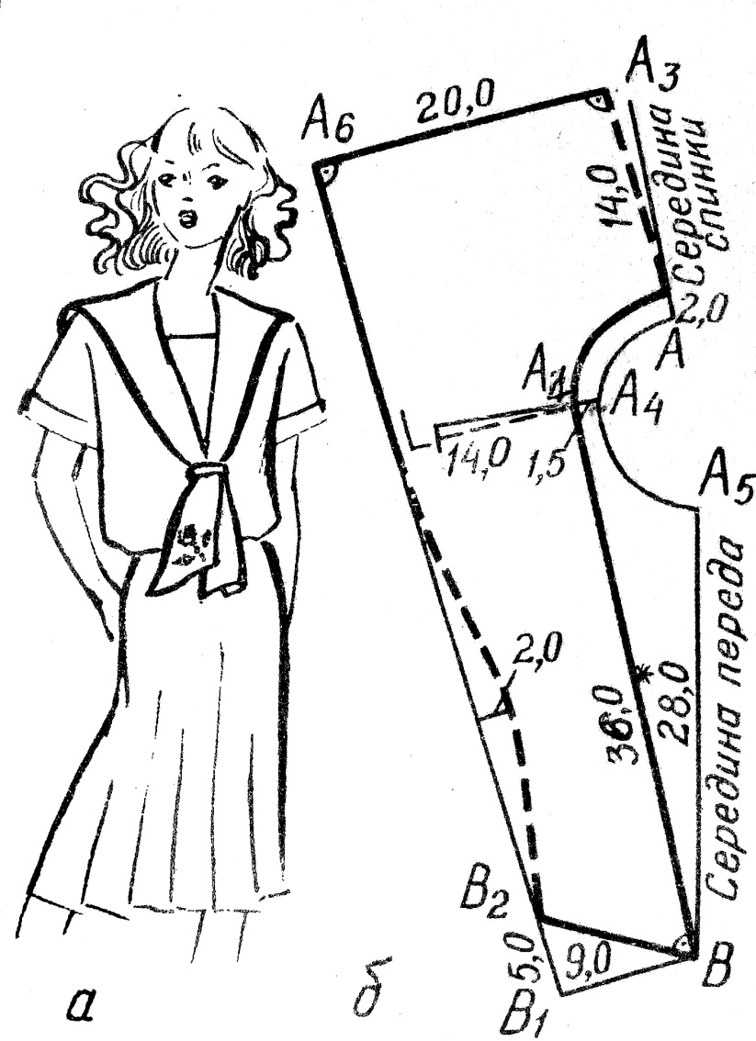
мал. 1
- Побудова кінців коміра.
Від точки А1 провожу пряму лінію до перетину з лінією пів заносу А1В = 36,0 см. Ширина кінців внизу ВВ1 = 9,0 см. (кут А1ВВ1 = 90 градусів). Точки В1 і В з”єдную прямою лінією. Скіс коміра В1В2 = 3-5 см. (вверх). Рівень зшивання кінців коміра О = 18,0 см. У плечевій частині комір оформляю плавною лінією.
P.S. Викрійка додається.

7. Розрахунок витрат на виготовлення „знімного” коміра.
1). Що вишити комір, треба купити 2 мотки французьких ниток муліне по ціні
5 грн. за один моток.
Витрати: С1 = 5 х 2 = 10 грн.
2). Тканина атлас по ціні 20 грн. за 1 метр при ширині 150 см.
Мені потрібно 65 см. тканини.
Тому витрати будуть: С2 = 13 грн.
3). Нитки № 40 для зшивання верхнього і нижнього коміра ( 1 котушка)
С4 = 2,50 грн.
4). Флазелін для коміра по ціні 6 грн. за 1 метр при ширині 90 см.
Мені потрібно 40 см.
Тому витрати будуть: С5 = 2,40 грн.
5). Заколка з бісеру для скріплення кінців коміра
С6 = 1,10 грн.

Отже, загальні витрати на придбання необхідних матеріалів будуть такі: См =С1+С2+С3+С4+С5=10 грн.+13 грн.+2,50 грн.+2,40 грн.+1,10 грн. = 29,00 грн.

ІІІ. ТЕХНОЛОГІЧНИЙ ЕТАП

Цей етап включає виконання технологічних операцій, передбачених технологічним процесом. Я склала технологічні картки на виготовлення „знімного” коміра.

ТЕХНОЛОГІЧНА КАРТКА № 1

Технологія розкрою тканини.
(див. мал. № 2)

1.Підготовляю тканину до розкрою.
1). Виявляю дефекти.
2). Вимірюю довжину і ширину тканини.
3). Знаходжу лицевий і виворітний боки.
4). Визначаю напрям поздовжньої нитки.
5). Прасую тканину.
2. Настилаю тканину „у згин”. Складаю тканину вдвоє по нитці основи лицевим боком всередину, порівнюю поперечні зрізи.
- Накладаю викрійку на виворітний бік з врахуванням нитки основи і економії тканини. Верхній комір прикладаю до згину тканини.
- Розкладені на тканині викрійки приколюю шпильками в напрямі від себе.

- Крейдую викрійки по контуру і з врахуванням припусків на шви ( 1 см.).
- Процес самоконтролю!
- Викроюю виріб по другій лінії. Верхній комір викроюю суцільним, а нижній - із 2-х частин.
- Дотримуюсь правил техніки безпеки під час розкроювання.

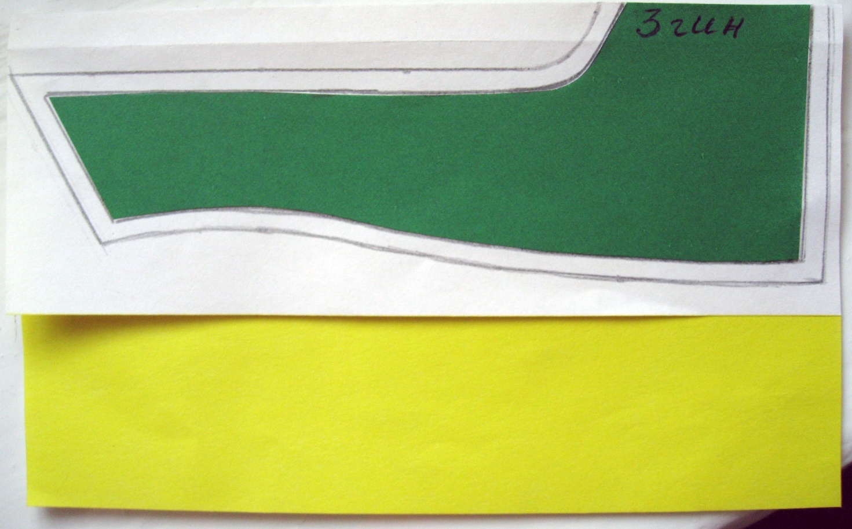
мал. 2

ТЕХНОЛОГІЧНА КАРТКА № 2

Перенесення візерунка на тканину.

- Знаходжу та відмічаю на тканині місце розташування візерунка, відмічаю середину виробу швом „уперед голкою”
- Кладу на тканину копіювальний папір пастою до тканини, потім візерунок, закріплюю їх шпильками на відстані 2 – 2,5 см. від країв виробу.
- Обводжу контур візерунка олівцем.
- Перевіряю чи весь візерунок перенесений на тканину.
- Відколюю й обережно знімаю візерунок і копіювальний папір.
Р.S. На тканину краще класти червоний або жовтий копіювальний папір, щоб не забруднити чорною копіркою тканину і вишивальні нитки.
Рослинний орнамент візерунка додається (див мал. 3).
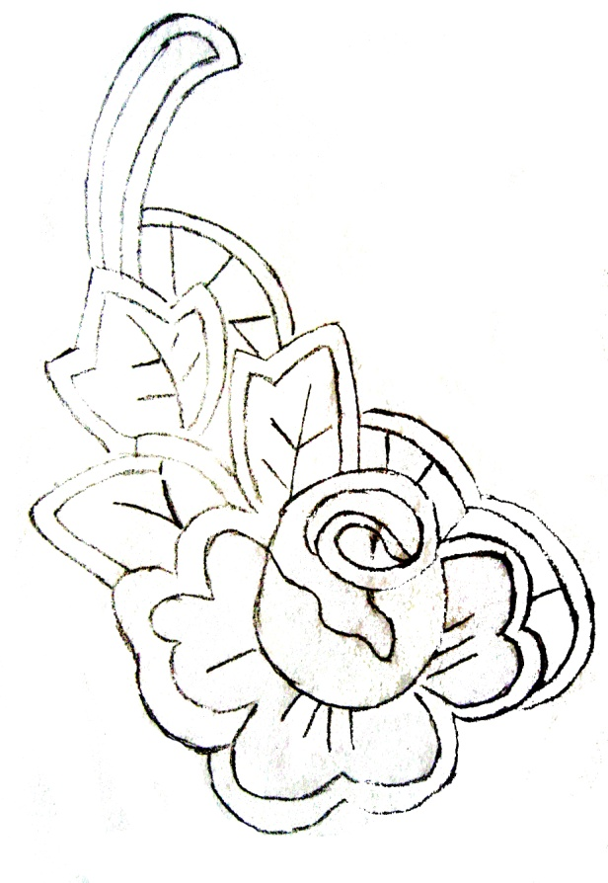
мал. 3
ТЕХНОЛОГІЧНА КАРТКА № 3

Оздоблення „знімного” коміра вишивкою „рішельє”
(див. мал. 4)

- Нанесений на тканину візерунок обшиваю по контуру двома рядами густих стібків шва „вперед голкою”, відстань між якими дорівнює довжині стібка, яким обшиваю узор.
- Нитки для настилу я беру грубші від робочих, щоб вишивка була рельєфнішою.
- Разом з наміткою прокладаю нитки павутинок (бридів), які будуть скріплювати окремі деталі вишивки після того, як буде вирізана зайва тканина.
- Для утворення павутинки від однієї деталі візерунку до іншої прокладаю 2-4 нитки так, щоб вони не стягували тканину, а потім їх обшиваю петельним швом (можна ще обкруткою). (див. мал. 4 а, б).
- У місцях схрещення павутинок треба робити павучок (див.мал.4 в). Але в мене на вишивці бриди не схрещуються, тому павучків я не виконую.
- Закінчивши прокладання намітки, зробивши павутинки, я обшиваю петельним швом контури візерунку і квіточки, стежачи за тим, щоб край був спрямований у бік зрізу (див. мал. 4 г).
- Петельний шов виконую зліва направо, при цьому робоча нитка повинна проходити під кінцем голки. При виконанні такого шва по краю утворюються вузлики.
- Після закінчення роботи вишивку я перу, прасую з виворітного боку через білу тканину.
- Вишивку ще можна підкрохмалювати, але це залежить від тканини. Моя вишивка виконана на атласі, тому я не підкрохмалюю.
- Ножицями з тоненькими й гострими лезами вирізаю тканину під павутинками.
- Роблю це дуже обережно, щоб не пошкодити краї вишивки і не зрізати бриди.
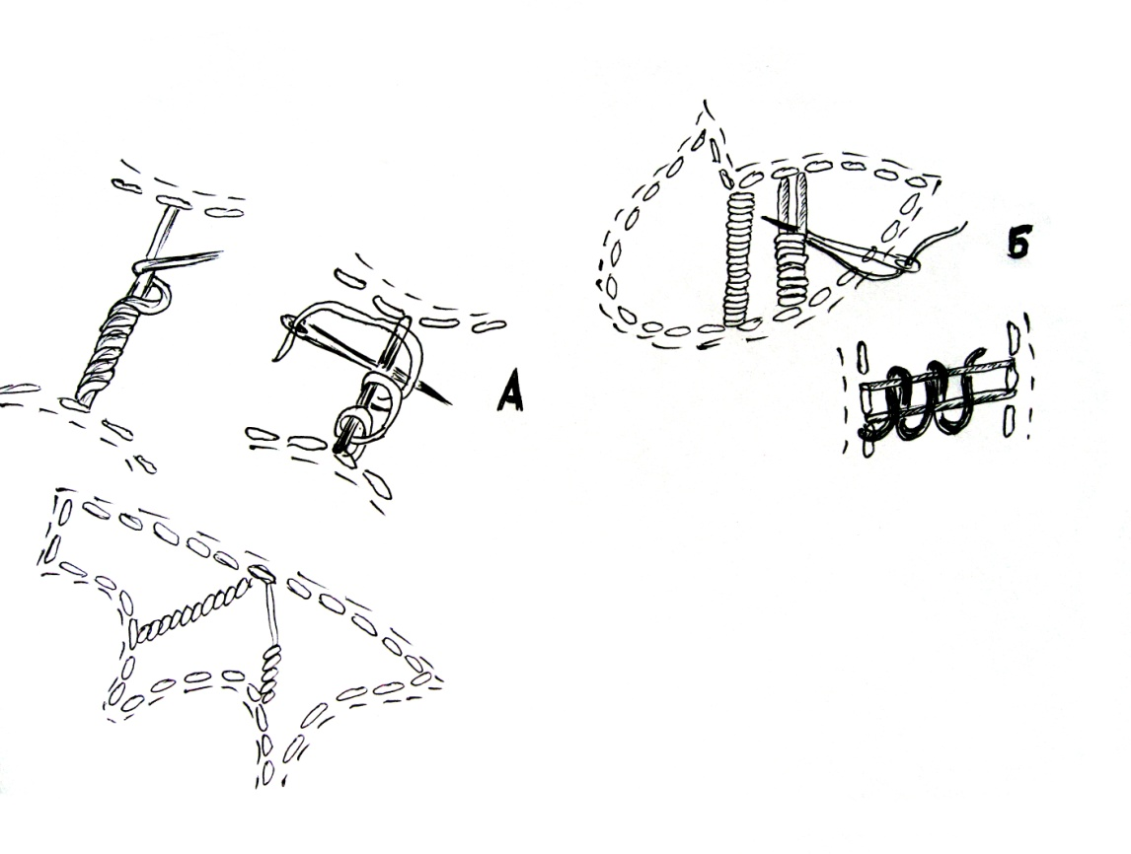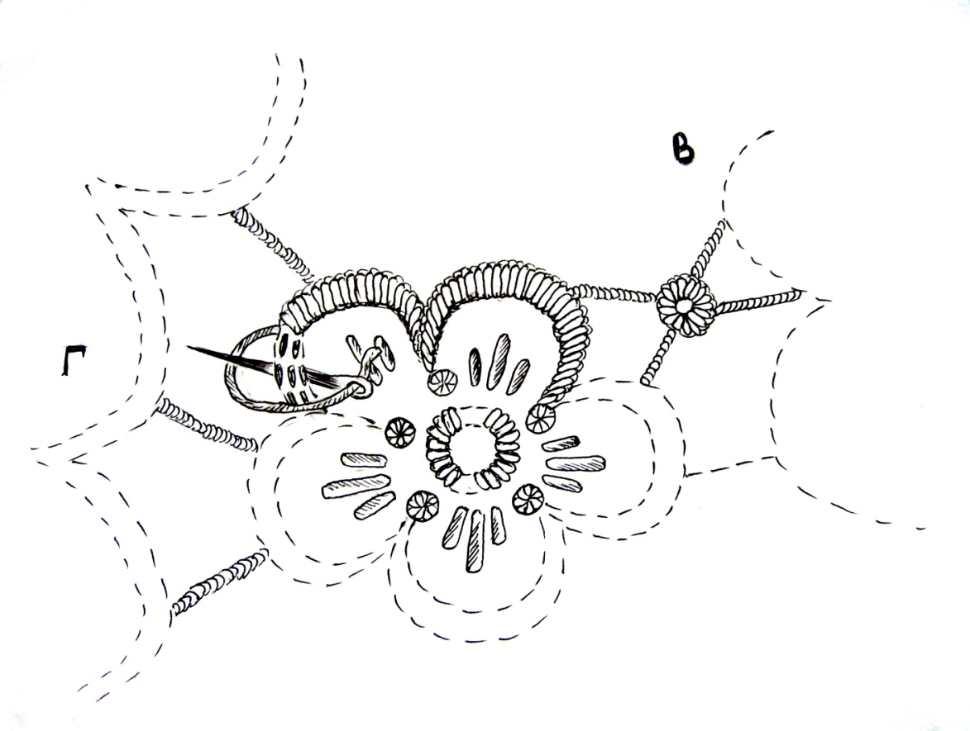
мал. 4
ТЕХНОЛОГІЧНА КАРТКА № 4

Оздоблення коміра вишивкою „гладдю”
і декоративним швом-стебловим.

- Всередині квіточки бутончик зашиваю двосторонньою вільною гладдю без настилу, а саме використовую гладь просту.
- Поєднуючи два кольори ниток вишиваю прямою і косою гладдю. При вишиванні прямою – стібки кладу вздовж ниток тканини по вертикалі або горизонталі, а при вишиванні косою – стібки кладу під кутом 45 градусів до ниток основи або піткання. (див. мал. 5 а, б, в, г.).
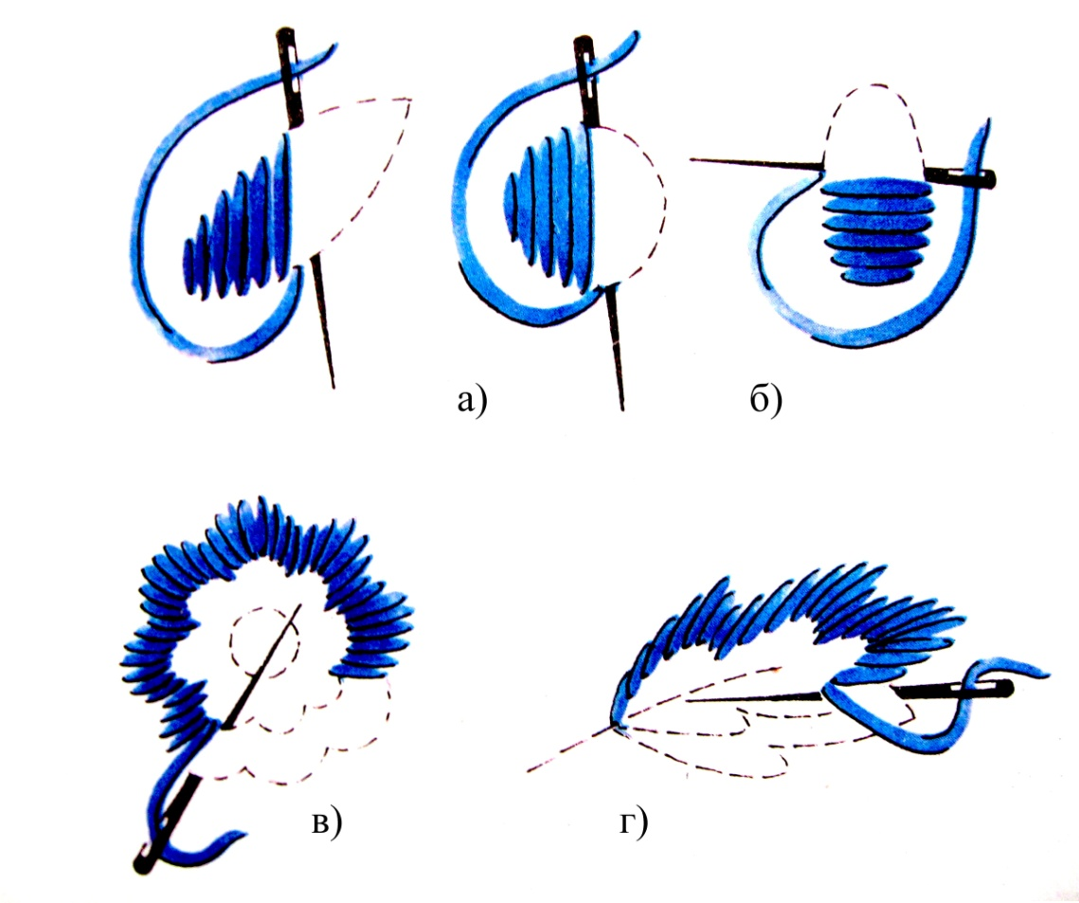
мал. 5
- Всередині листочків рисочки вишиваю стебловим швом. При виконанні цього шва, голка повинна рухатися зліва направо.
- Закріпивши петелькою робочу нитку, голку вколюю на 3-4 нитки вправо від першого стібка і вивожу у кінці цього самого стібка (див. мал. 6 а)
- Потім голку вколюю на 3-4 нитки вправо від попереднього стібка і вивожу в кінці його. Так повторюю до завершення роботи. (див. мал. 6 б).
- Вишиваючи стебловим швом, стежу, щоб робоча нитка була весь час знизу або весь час зверху від лінії вишивки.
- Не можна спрямовувати робочу нитку то вверх, то вниз, тому що втратиться
стеблистий вигляд шва.
8. На лицевому боці стібки заходять один за другого, а на вивороті утворюють
строчку.

Р.S. Щоб стебловий шов був рівним і красивим, треба робити стібки однакової довжини і не натягувати нитку.

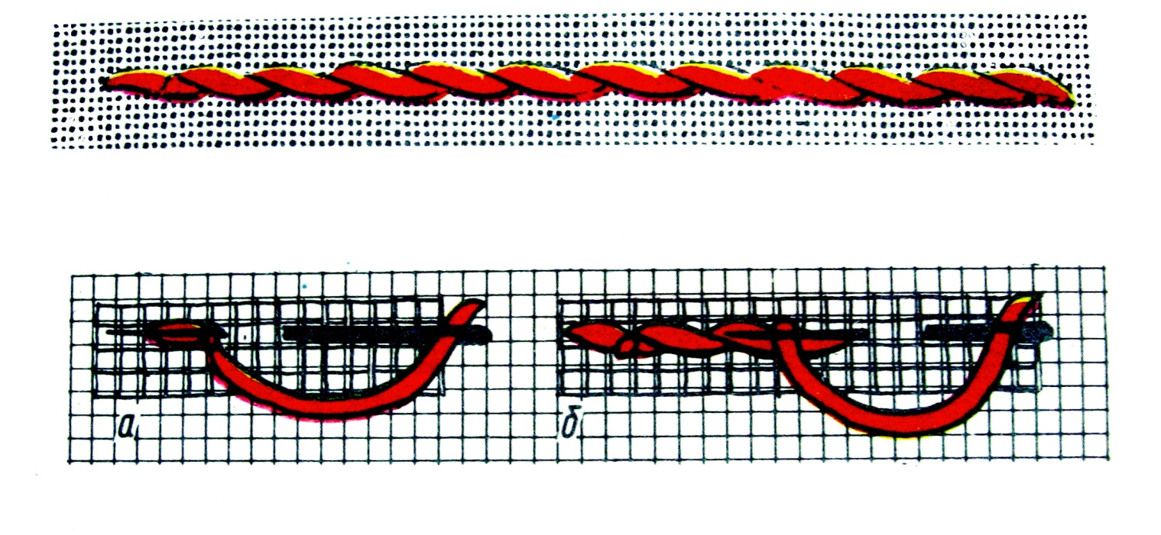
мал. 6

ТЕХНОЛОГІЧНА КАРТКА № 5

Пошиття „знімного” коміра матроського типу.

- На виворітний бік нижнього коміра накладаю флазелін клеєвою до тканини, але тільки там, де немає вишивки.
- Прасую через білу тканину.
- Зшиваю дві частини нижнього коміра.
- Верхній і нижній коміри складаю лицевими сторонами всередину.
- Зметую і зшиваю по всіх зрізах швом шириною 5-7 мм, залишаючи необроблену ділянку довжиною 6-7 см. для вивертання.
- Вивертаю комір на ли.цевий бік.
- Прокладаю строчку по краю нижнього коміра шириною 1мм.
- Незшиту ділянку підшиваю потайними стібками.
- Готовий комір відпарюю з нижнього боку. Виріб не можна притискати, щоб вишивка гладдю не втратила випуклість.

ІV. ЗАКЛЮЧНИЙ ЕТАП.

Самооцінка проекту.

Я думаю, що мій знімний комір вийшов таким, як я його хотіла виготовити. Він підійде до багатьох моїх суконь і блуз, підкреслить мою індивідуальність.
Мої вироби будуть відзначатися вишуканою простотою і елегантністю.
Проте були певні труднощі. Треба було дуже акуратно вирізати тканину під павутинками, виконувати бриди, добре затягувати робочу нитку під час виконання петельних стібків.
Але робота над проектом принесла мені задоволення. А мій друг присвятив мені такі рядки:

І ось вечір наступає.
Я з Тобою подумки гуляю.
Твою сукню комір прикрашає
І образ Твій неначе палає.
Я знаю, що Ти сама його зробила,
Я знаю, що Ти ніжна й мила.
Я знаю, що все неначе у казці,
Я знаю, що ми з Тобою інакші...

